PresseINFORMATION
Ulm, 28. Juli 2010

Erfolg beim Truck-Grand-Prix: Thermo King Süd mit
Race-Team „Schwaben-Truck“ auf dem Siegerpodest

Debüt erfolgreich bestanden – Team überzeugt auf dem Nürburgring mit zwei Podiumsplätzen

Das Ulmer „Schwaben-Truck“-Team, unterstützt von regionalen Nutzfahrzeug-Partnern wie Thermo King Süd, trat erstmals beim 25. Truck-Grand-Prix an – und feierte im Mittelrhein-Cup erste große Erfolge. Mit einem 2. und 3. Platz eroberte das Team am Wochenende vom 23. bis 25. Juli in den beiden Rennen am Nürburgring das Siegerpodest. Erster wurde jeweils der britische Fahrer Chris Levitt (Birds/Team Bernau). Beim furiosen Debüt schlug das „Schwaben-Truck“ Racing-Team selbst die Rennsport-Legende Striezel Stuck, der im Zieleinlauf hinter dem Ulmer IVECO-Racetruck zurückblieb. Mit dem dreimaligen Europameister Gerd Körber hatte das Team einen Fahrer für sich gewinnen können, der das Potenzial des Renntrucks voll ausschöpfen konnte. Insgesamt verfolgten mehr als 200.000 begeisterte Motorsport-Fans das Grand-Prix auf dem Nürburgring.

Wer hätte gedacht, dass in der Werkstatt des Ulmer Transportkälte-Spezialisten Thermo King Süd nach nur vier Monaten Bauzeit ein komplett neuer IVECO Stralis-Renntruck mit mehr als 1.050 PS entstehen kann? Und wer hätte vor allem gedacht, dass das kleine Rennteam aus Ulm sogar zwei Podiumsplätze herausfahren kann? Jedenfalls hat damit wohl kaum einer der professionellen Beobachter gerechnet. Doch der Initiator, IVECO-Kfz-Meister Georg Glöckler und seine fleißigen Helfer haben es geschafft – mit tatkräftiger Unterstützung von Partnern wie Thermo King Süd, der IVECO-Vertragswerkstatt Prem aus Bellenberg und dem Reifen-Spezialisten Ihle aus Günzburg. Die Plätze auf dem Siegerpodest waren das erklärte Ziel des Race-Teams und der Lohn für viele lange, arbeitsreiche Abende in ehrenamtlicher Tätigkeit. Georg Glöckler war nach dem Rennen überglücklich: „Ich bin sehr stolz auf unsere Leistung und danke allen Helfern und Sponsoren, die diesen Erfolg mit unterstützt haben“.

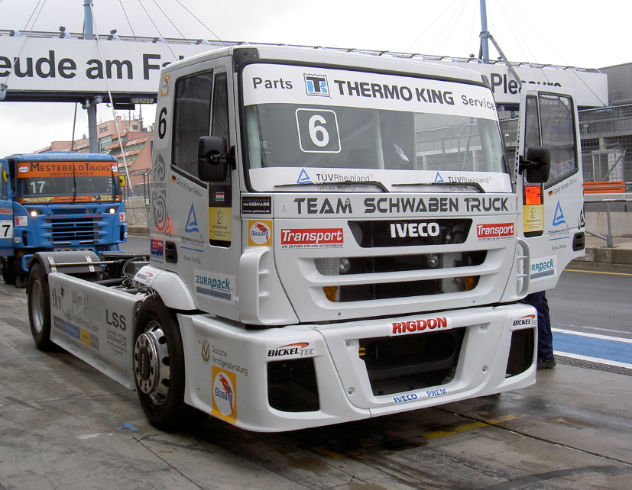
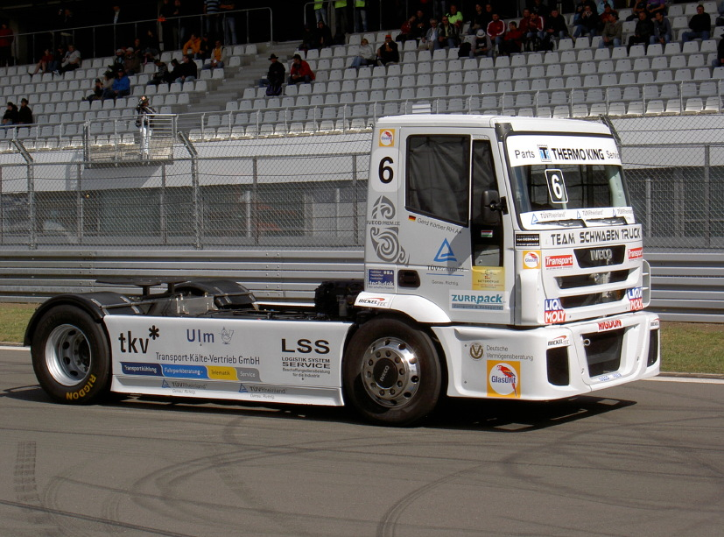

Siegreich: Der neue IVECO-Stralis-Racetruck des Ulmer „Schwabentruck“-Teams auf dem Nürburgring

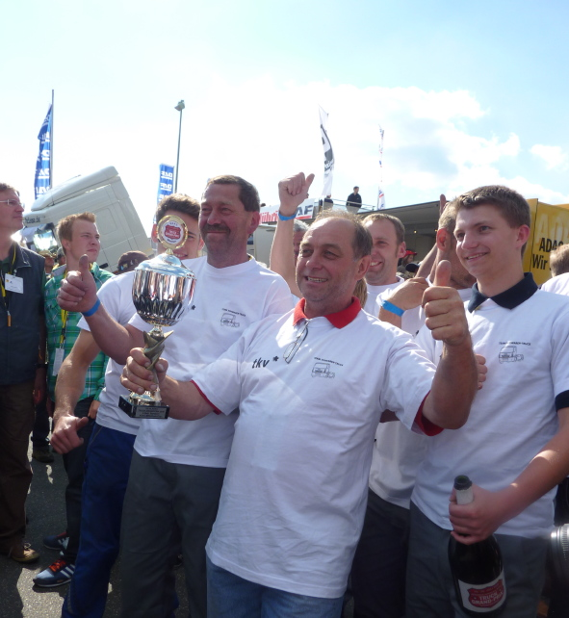
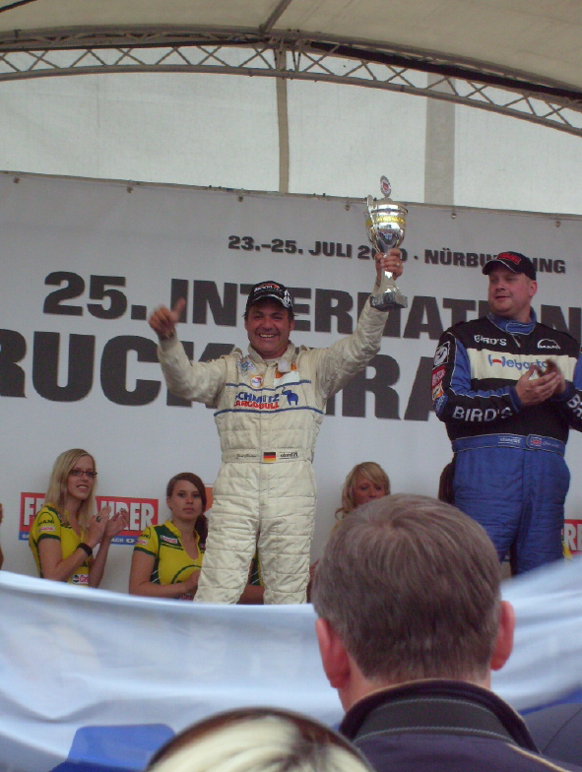

Glückliche Gewinner: Truck-Pilot Gerd Körber (linkes Bild) und Teamchef Georg Glöckler (rechtes Bild)
Druckfähiges Bildmaterial zu dieser Presseinformation steht für Sie unter
www.press-n-relations.de unterhalb der dort veröffentlichten Meldung zum Download bereit.

Weitere Informationen:  tkv Transport-Kälte-Vertrieb GmbH – Thermo King Süd  Herwig Kiesling, Geschäftsführer  Achim Bundschuh, Geschäftsführer  Himmelweiler 9 – 89081 Ulm-Nord  Telefon: 0731-96643-0  Telefax: 0731-96643-40  info@thermoking-sued.de  www.tkv-ulm.de | Pressearbeit:  Press’n’Relations GmbH  Bruno Lukas  Magirusstraße 33 - 89077 Ulm  Telefon: 0731-9628717  Telefax: 0731-9628797  blu@press-n-relations.de  www.press-n-relations.de

Über tkv Transport-Kälte-Vertrieb GmbH – Thermo King Süd
Die tkv Transport-Kälte-Vertrieb GmbH steht hinter der Marke Thermo King Süd und wurde 1971 in Ulm gegründet. Als Transportkälte-Spezialist und autorisierter Thermo King-Händler vertreibt tkv hochwertige Transportkühlaggregate und Klimaanlagen für Nutzfahrzeuge. Darüber hinaus bietet das Unternehmen mit 96 Mitarbeitern an drei Standorten in Ulm, München und Nürnberg ein breites Spektrum an Dienstleistungen rund um die Transportkühlung an. Mit den drei Niederlassungen und derzeit 13 mobilen Service-Fahrzeugen deckt Thermo King Süd den gesamten süddeutschen Raum ab und zählt hier zu den führenden Dienstleistern.

